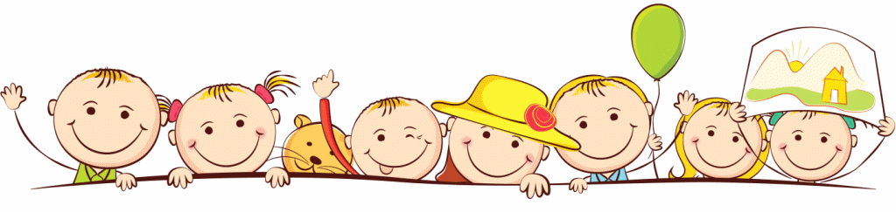
Детско-родительский клуб «Довольный малыш – счастливая мама»
Консультация с элементами практикума «Играя - развиваемся, оздоравливаемся, воспитываемся».
Цель: Повышение компетентности родителей в вопросах здоровьесбережения дошкольников.
Ход мероприятия:
Добрый день, уважаемые родители! Сегодня мы с вами поговорим на тему «Играя- развиваемся, оздоравливаемся, воспитываемся».
Игра – естественный спутник жизни ребёнка. Подвижные игры – средство физического воспитания, отличная и весёлая спортивная тренировка детей. Подвижная игра относится к тем видам игровой деятельности детей, в которых ярко выражена роль движений. В процессе организации подвижных игр возникают поистине уникальные возможности для комплексного решения оздоровительных, образовательных и воспитательных задач, но подвижная игра в силу своей специфики является, прежде всего, эффективным средством укрепления здоровья и физического развития детей дошкольного возраста. Активная двигательная деятельность игрового характера и вызываемые ею положительные эмоции усиливают все физиологические процессы в организме, улучшают работу всех органов и систем. Возникающие в игре неожиданные ситуации приучают детей целесообразно использовать приобретенные двигательные навыки.
Подвижные игры воспитывают дружеские отношения друг к другу, чувство товарищества, сопереживание. В подвижных играх дети учатся уступать и помогать друг другу. Во время игры дети действуют в соответствии с правилами, которые обязательны для всех участников. Правила регулируют поведение играющих и способствуют выработке взаимопомощи, коллективизма, честности, дисциплинированности. Вместе с тем необходимость выполнять правила, а также преодолевать препятствия, неизбежные в игре, содействует воспитанию волевых качеств - выдержки, смелости, решительности, умения справляться с отрицательными эмоциями. В подвижных играх ребенку приходится самому решать, как действовать, чтобы достигнуть цели. Быстрая и порой неожиданная смена условий заставляет искать все новые и новые пути решения возникающих задач. Все это способствует развитию самостоятельности, активности, инициативы, творчества, сообразительности.
А сейчас, уважаемые родители, предлагаю вам поиграть:
Подвижная игра «Будь внимателен!» с применением здоровьесберегающей технологии самомассаж
Под музыку все начинают двигаться по помещению, по окончании музыки, нужно взять массажный мячик в руки и по сигналу массировать ту часть тела, которую назовут.
Подвижная игра «Мороз»
с применением здоровьесберегающей технологии
противопростудный самомассаж.
Взрослые встают по помещению свободно и выполняют самомассаж по тексту. На сигнал «Мороз!» бегут в «дом греться»
Ой, мороз, мороз, мороз Растирают ладони
Щиплет щечки Выполняют пощипывания
Щиплет нос,
Щиплет ушки,
Щиплет губки,
Забирается под шубки. Спрятать руки под мышки
Чтоб согреться посмотри, Растирают ладони
Все как следует потри
Потри щечки, Выполняют растирания
Потри нос,
Потри ушки,
Потри губки.
Пар пошел даже из шубки. Сложить губки трубочкой, сделать долгий
плавный выдох
«Мороз!»

